监理工作联系单

工程名称：潍坊天恩荣辉50MWP荒山农业光伏一体化项目 编号CZZHJL-011
致：山东电力建设第三工程公司光伏能源公司工程部；
事由：关于接地沟深度；
经现场巡视检查时发现在挖接地沟，深度达不到设计要求，请总包方在敷设扁铁

前自检一次，对深度不符合设计要求的加以整改。

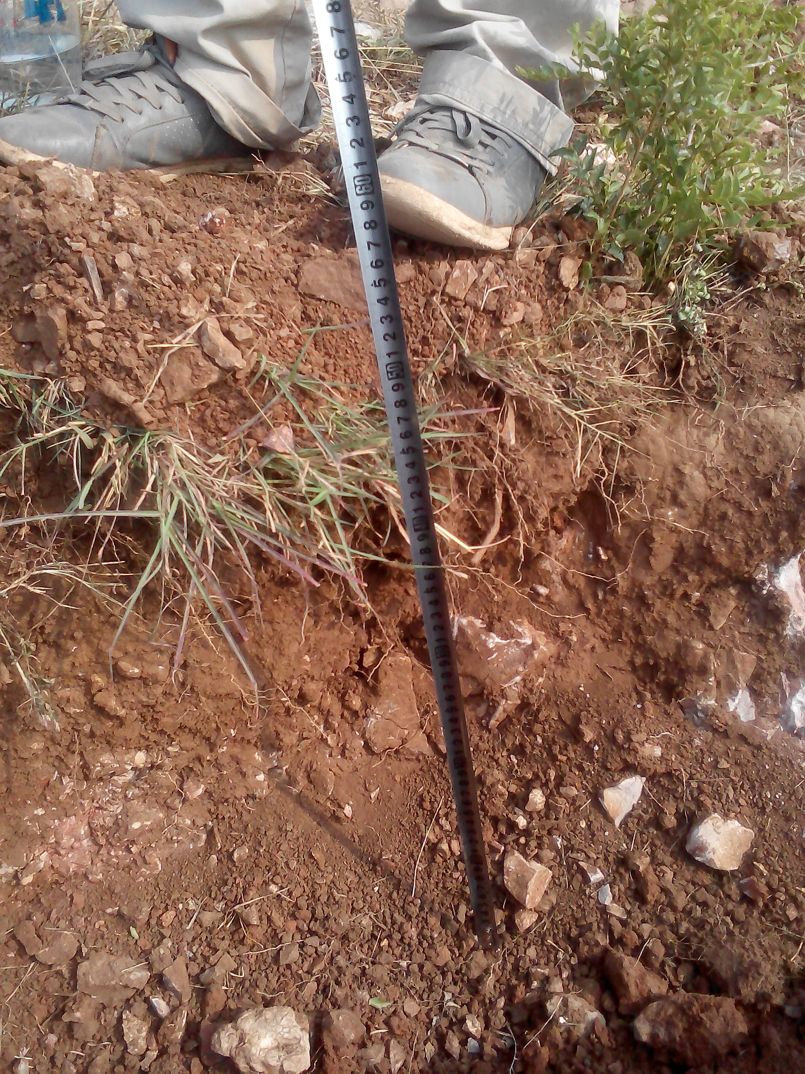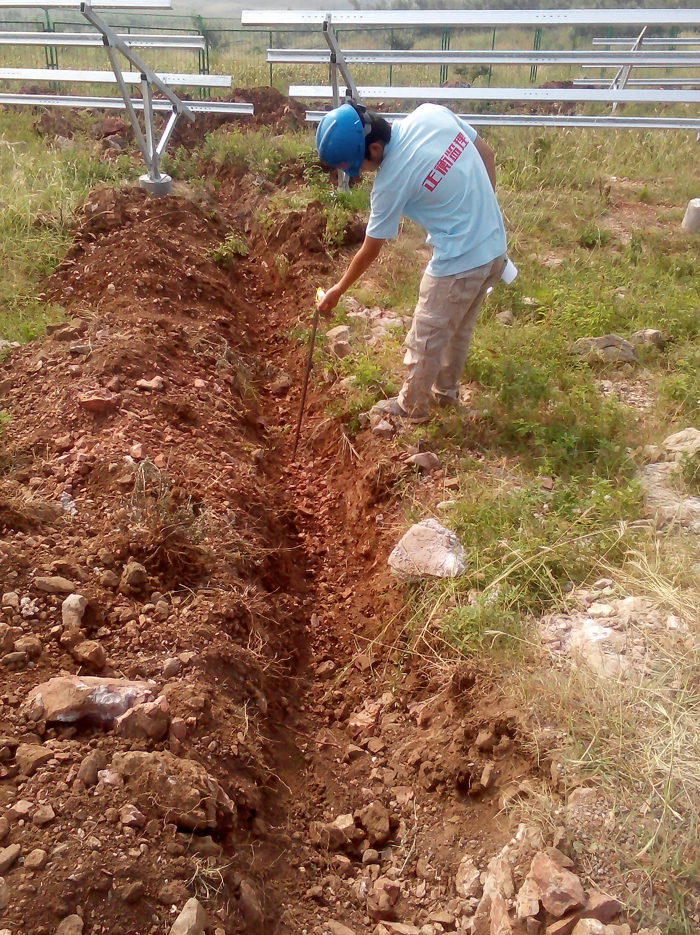

项目监理机构 ：
总/专业监理工程师：
日 期 ：

